年 組 番 名前

教材５― の解答 主語とじゅつ語
○ 文を読んだり書いたりするときは、主語とじゅつ語に気をつけ
(１)
ましょう。

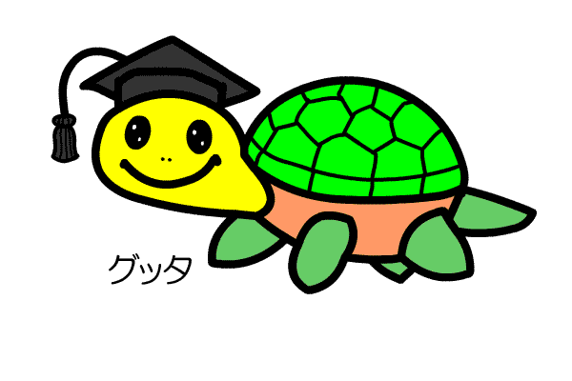
文は主語とじゅつ語でできているんだよ。
じゅつ語
主語
例

どうする
だれが（は）
話す。
先生が

どうした
なにが（は）
白い。
雪は

（１）次の文の に を入れて文を作りま
じゅつ語

しょう。

○ 太陽が ○ 空は
（例）しずむ。

（例）ひかる。

（例）ほえる。

（例）青い。

（例）やさしい。

（例）つめたい。

○ 星が ○ 先生は

○ 犬が ○ 水は

（２）次の文の に を入れて文を作りまし
主語

ょう。

○ が歌う。 ○ がはねる。
（例）わたし

（例）魚

（例）キャンプ

○ はうすい。○ は楽しい。
（例）紙

にかざりの言葉をつけると、
走る。
犬が

白い
ぐんぐん
のように、様子をくわしく表す文になり
ます。
走る。
犬が
（３）次の主語、じゅつ語に様子をくわしく表すかざりの言葉をつ
けて に文を作りましょう。

話す。
先生が
（例）
おしゃべりな先生がペラペラ話す。

光る。
星が
（例）
小さい星がきらりと光る。

